OŚRODEK ROZWOJU OSOBISTEGO I DUCHOWEGO „TU I TERAZ” W NOWYM KAWKOWIE oraz STOWARZYSZENIE „U ŹRODŁA www.tuiteraz.eu www.u-zrodla.pl

zapraszają 30 lipca – 5 sierpnia 2016 na

SZAMAŃSKIE KRĘGI MOCY KOBIET I MĘŻCZYZN: UŚWIĘCONE ZWIĄZKI
- PIĘKNA I BESTIA
PROWADZĄ: MATTI DAVIS –WOLFE I DAVID THOMSON
TRENING SZAMAŃSKI (6 dni) dla kobiet i dla mężczyzn (w programie m.in. firewalk i wiele ceremonii szamańskich).
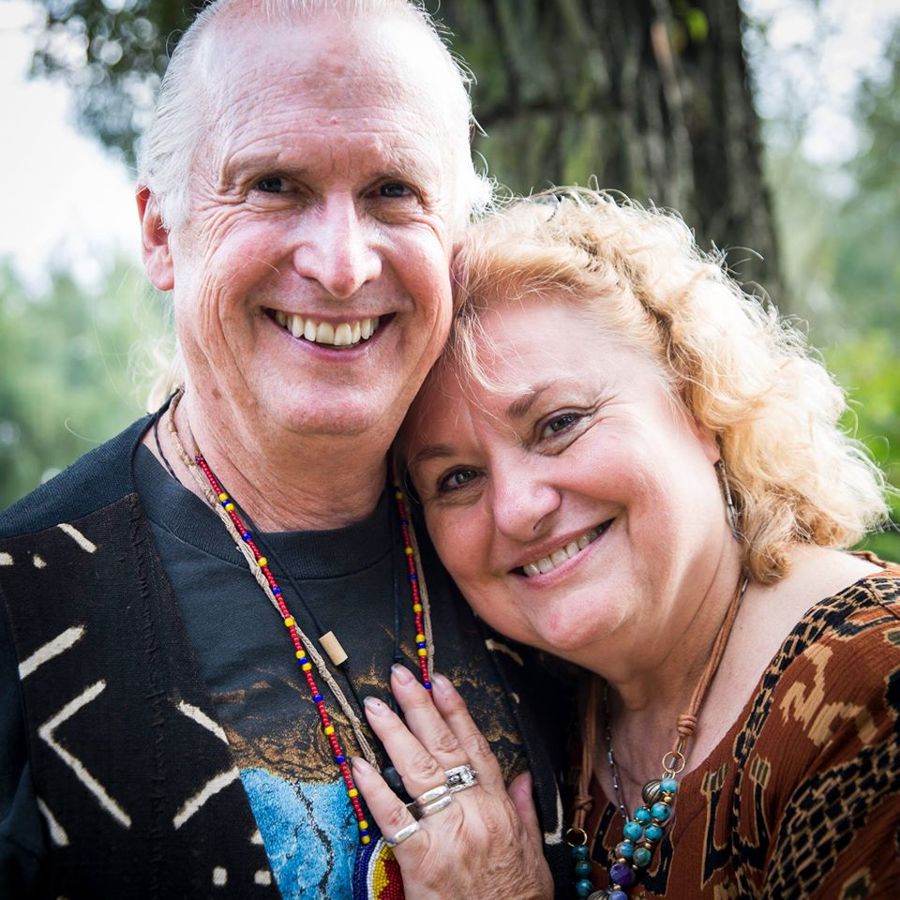

Nasi ukochani nauczyciele Mattie Davies-Wolf i David Thomson założyciele SACRED CIRCLES INSTITUTE www.sacredcircles.org (Seattle, USA) będą w Polsce ponownie prowadzić warsztaty latem 2016!! Poprowadzą Szamańskie Kręgi Mocy dla Kobiet i Mężczyzn. W programie:

KRĄG KOBIET: PRZEBUDZENIE UŚWIĘCONEJ KOBIECOŚCI (Sacred Feminine) Mattie

KRĄG MĘŻCZYZNL PRZEBUDZENIE UŚWIĘCONEJ MĘSKOŚCI (Sacred Masculine) David

A po 4 dniach w pięknej ceremonii obydwie grupy połączą się … by spędzić RAZEM 2 dni:
3 – 5 sierpnia KOBIETY I MĘŻCZYŻNI. MĘŻCZYŹNI I KOBIETY. Obydwie grupy RAZEM: 2-dniowy warsztat UŚWIĘCONYCH ZWIĄZKÓW (sacred relationships) prowadzą razem Mattie i David.

OPIS KRĘGU KOBIET ​ - PRZEBUDZENIE UŚWIĘCONEJ KOBIECOŚCI (4 dni) KRĄG KOBIET z Mattie Davis-Wolfe (tłumaczenie by Kasia Gwiazdowska)
Osobista moc jest często źle rozumianą i nadużywaną energią. W dzisiejszym świecie obserwujemy jak kobiety i mężczyźni stracili prawdziwe rozumienie swojej autentycznej mocy. Tak jak to ma miejsce w naszej macicy, moc kobiet zaczyna się od bycia przyjmującą, a następnie szczodrą i dającą światu z niezłomną siłą owoc stworzenia. Tak więc, osobista moc kobiet jest świętym darem dla świata.
Jednak z powodu warunkowania i socjalizacji, wiele kobiet nauczyło się żyć w oddzieleniu od niektórych części siebie. Dowiedziałyśmy się, że żeby czuć się bezpiecznie musimy być mniejsze, aniżeli naprawdę jesteśmy. Aby przeżyć, wiele z nas musiało oddać cenny dar, jakim jest bycie autentyczną. A teraz zdajemy sobie sprawę, że prawdziwe zaangażowanie w swoje życie, pomoc innym oraz w naszą drogę na tym świecie wymaga uleczenia i odzyskania świętej mocy.
Na tym warsztacie będziemy odkrywać kim jesteśmy w większym i szerszym wymiarze. Poprzez ćwiczenia świadomości, bezpieczne dzielenie oraz radosną obecność, przez 4 dni będziemy uwalniać to, co blokuje nas, abyśmy mogły doświadczyć pełnego bogactwa bycia kobietą.
BĘDZIEMY:
- uczyć się pozostawać ześrodkowaną we wszystkich aspektach naszego życia, szczególnie w naszych relacjach,
- dowiadywać się więcej o naszej roli jako świętych kobiet na tym świecie, korzystając z wizualizacji i innych procesów szamańskich,
- tworzyć natychmiastowe i głębokie zmiany w nas samych, a szczególnie w naszej zdolności do kochania i bycia kochaną,
- zdawać sobie sprawę z wpływu energii innych ludzi na nas, uczyć się jak zwiększyć pozytywną energię wokół nas, i jak radzić sobie w trudnych sytuacjach wykorzystując autentyczną, zrównoważoną moc,
- badać kiedy i jak powiedzieć NIE bez naruszania potrzeb lub praw innych osób,
- uczyć się jak rozpoznawać kiedy nie czujemy jasności umysłu i nie jesteśmy emocjonalnie zrównoważone oraz jak wrócić do jasnych stanów świadomości, w których możemy usłyszeć nasze wewnętrzne prowadzenie i poczuć się bardziej radosnymi, wnikliwymi, optymistycznymi, zainspirowanymi, skoncentrowanymi i
- czyścić wiele energii, które tworzą zasłonę wokół naszego wewnętrznego światła,
- dowiadywać się, jak poprzez zmianę ograniczających przekonań i myśli pozbyć się poczucia odpowiedzialności za szczęściem każdego, jak rozpuścić strach, i jak stać się tym, kim naprawdę jesteśmy, a nie tymi, którymi inni myślą, że powinniśmy być,
- uwalniać potrzebę wzrastania przez walkę i ból i uczyć się jak trzymać wyższą wizję nas samych, naszego życia i świata.
Dołącz do Mattie Davis-Wolfe i Ewy Foley na 4 dni transformacji, radości i wzmacniania pozycji kobiet w KRĘGU KOBIET. Czwartego dnia wieczorem David Thomson i święci mężczyźni dołączą do nas w pięknej ceremonii zjednoczenia MĘSKOŚCI I KOBIECOŚCI na dwa dni warsztatu UŚWIĘCONYCH RELACJI, wspólnego, zrównoważonego wzrostu mocy i radosnej zabawy. Ten wspólny czas zwieńczymy ceremonią FIREWALK (przejścia przez ogień), która przypieczętuje nasz proces uzdrawiania.
Możesz uczestniczyć w tych spotkaniach jako singielka lub w towarzystwie małżonka, partnera, kochanka/kochanki lub przyjaciela/przyjaciółki.
Dr Mattie Davis-Wolfe
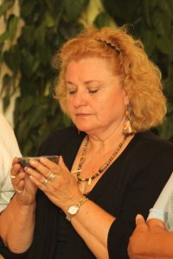
jest pisarką, pedagogiem, doradcą, trenerem, której nauki skupiają się na wielokulturowych, szamańskich mądrościach i szacunku do siebie samego, do ludzi i świata przyrody. Wraz z mężem, dr Davidem Thomsonem, założyła Instytut Świętych Kręgów (Sacred Circles Institute), który oferuje warsztaty, odosobnienia i dwuletni kurs rozwoju osobistego i duchowego zatytułowany Krocząc śladami Świętego Koła (Walking Sacred Wheel). Od ponad 30 lat, Mattie naucza na arenie międzynarodowej o świętości życia poprzez warsztaty i spotkania „ducha w akcji”. Korzystając z wglądów, tradycyjnego nauczania, „praktycznego szamanizmu” i eksperymentalnych ćwiczeń pochodzących z wielu kultur koncentruje się na czterech poziomach bytu: – duchowym, psychicznym, emocjonalnym i fizycznym. Uczy jak oczyścić, uzdrowić i zintegrować te cztery poziomy w celu zwiększenie świadomości ciała, równowagi i jedności. Moc Mattie wypływa z mieszanki nieznanej wielu osobom we współczesnym świecie: bogatego dziedzictwa kobiet; szerokiego doświadczenia; praktyki zawodowej i jej głębokiej wiary w świętość wszelkiego życia.
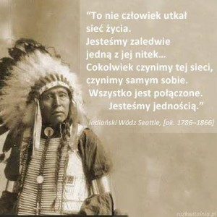
OPIS KRĘGU MĘŻCZYZN – PRZEBUDZENIE UŚWIĘCONEJ MĘSKOŚCI (4 dni) z Davidem Thomson.
Mężczyźni, wychowani w zachodniej kulturze, są często zakorzenieni w materialnym i mentalnym świecie społeczeństwa korporacyjnego i politycznego. Na drodze dorosłego mężczyzny ku pełnemu i satysfakcjonującemu życiu, zwłaszcza z ukochanymi osobami, często brakuje wymiaru emocjonalnego i duchowego.
Nasz 4-dniowy intensywny warsztat w prastarych lasach na Warmii da nam wiele sposobności porzucenia swoich osobistych i zawodowych ról, z którymi się utożsamiamy, i zbliżenia się do naszych pierwotnych, duchowych tożsamości wypływających z głębi naszej męskiej natury.
Czerpiąc z szanujących ziemię (earth-honoring) nauk i praktyk, zamierzamy:
- zasiąść w kręgu w odosobnieniu otaczających ośrodek lasów, pływać w krystalicznie czystych jeziorach;
- uświadomić sobie wpływ energii innych ludzi na nas, oraz jak radzić sobie z różnymi sytuacjami życiowymi dzięki prawdziwej równowadze mocy
- nauczyć się, jak pozostawać zrównoważonym w różnych aspektach naszego życia, zwłaszcza w związkach i relacjach
- pozbyć się blokad pochodzących ze starych niszczących wzorców i zranień
- pracować z mocnymi męskimi wizerunkami (healing images), aby zbudować nową drogę ku pełnej samoekspresji
- wywołać natychmiastowe i głębokie zmiany w sobie, a zwłaszcza w naszej zdolności kochania i bycia kochanym
- sycić się towarzystwem mężczyzn, którzy tak jak my pragną powrotu do najgłębszej istoty tego, kim naprawdę są.

Pod koniec naszego spotkania 4 dnia wieczorem w świętej ceremonii zjednoczenia MĘSKOŚCI I KOBIECOŚCI dołączymy do Mattie Davis-Wolfe, Ewy Foley i kręgu kobiet, aby wspólnie przez kolejne dwa dni zgłębiać nauki mistycznego połączenia uświęconej męskości i kobiecości na 2-dniowym warsztacie UŚWIĘCONYCH ZWIĄZKÓW. Ten wspólny czas zwieńczymy ceremonią FIREWALK (przejścia przez ogień), która przypieczętuje nasz proces uzdrawiania.

Możesz przybyć na to zgromadzenie zarówno sam, jak i ze swoją żoną, partnerką/partnerem czy przyjaciółką/przyjacielem.

Dr David Thomson
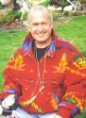
jest psychologiem, profesorem i wykładowcą akademickim w dziedzinie rozwoju osobistego (human development). Od ponad 20 lat zgłębia tematykę pierwotnych ceremonii i uzdrawiania w rdzennych kulturach Ameryki Północnej i Południowej, Meksyku i wschodniej Rosji. Wraz z żoną Mattie regularnie odwiedzają Polskę od 1994 roku, prowadząc warsztaty i obozy odosobnienia, pomagając uczestnikom nawiązać głęboką relację z ziemią, samym sobą i całym stworzeniem. Poza tym, David przeprowadził niezliczone warsztaty i wykłady dla mężczyzn, pomagając im dotrzeć do własnej prawdy o tym, kim naprawdę są.

Data: 30.VII-5.VIII.2015
Organizator: Inspiration Seminars International
Rozpoczęcie: 30.VII (sobota) godz. 17
Zakończenie: 5.VIII (piątek) obiadem godz. 14
Miejsce: Ośrodek Rozwoju Osobistego i Duchowego „Tu i Teraz”,
Nowe Kawkowo
Cena: warsztat 900 zł + koszty zakwaterowania i
pełnego wyżywienia wegetariańskiego w ośrodku, cena różna w
zależności od standardu pokoju;
Kontakt: www.tuiteraz.eu, kawkowo@tuiteraz.eu ,
Jacek Towalski 0602219382, Maja Wołosiewicz - Towalska 0606994366,
biuro: 0662759576

Liczba miejsc ograniczona – liczy się kolejność zgłoszeń i wpłat zaliczek!

PŁATNOŚCI:
Miejsce na warsztacie rezerwuje wyłącznie przedpłata 300 zł na konto :
ISI Ewa Foley ul. Kleczewska 47/3, 01-826 Warszawa Nr 26124010371111000006938237. Ilość miejsc ograniczona – obowiązuje kolejność wpłat.

Miejsce noclegowe w Ośrodku rezerwuje wpłata zaliczki 210 zł do 10 lipca (z opisem „zaliczka za pobyt 30.VII-5.VIII.2016”) na konto Ośrodka Tu i Teraz:
BANK PKO BP 92 1020 3541 0000 5502 0206 3410
Tydzien przed zajęciami zaliczki nie zwracamy!

